Ergebniszusammenfassung

Thema |  | Netzwerkkonferenz Florentine NRW
Datum |  | 30.04.2021
Uhrzeit |  | 19:30 bis 21:30
Teilnehmer |  | 24 Feuerwehrangehörige
Moderatorin |  | Birgit Kill
Protokoll |  | Birgit Kill
TOP | T H E M A
1 | Begrüßung  Um 19:30 Uhr wurde die Netzwerkkonferenz von Birgit Kill über Zoom eröffnet.
2 | Sexismus  Die Ausarbeitung der Themenliste der letzten Onlinesitzung ist fertig und wird im Rahmen des nächsten Online-Netzwerktreffen weiter erläutert und weiter ausgearbeitet. Eine Präsenz Veranstaltung dazu in der Geschäftsstelle des VdF NRW in Wuppertal ist in Planung.
3 | 1.12. „Tag der Feuerwehrfrau“  - Große Ganztags Online (Präsenz?) Veranstaltung  - Werbeaktion für Feuerwehrfrauen  - Veranstaltung mit namhaften Referenten aus allen Fachbereichen  - Veranstalter Netzwerk Florentine NRW im VdF NRW  Zurzeit werden Vortragende/ Workshop Leitende verschiedenster Richtungen angefragt.
4 | JF Mädchen Netzwerk FlorenTEENY NRW  Das JF Mädchen Netzwerk FlorenTEENY NRW soll erst mit einer Präsenz- Veranstaltung als kick-off gestartet werden
5 | May Day Training mit Mayday Concept im Trainings Center in Ense.  Bei dieser Veranstaltung können insgesamt 48 Atemschutzgeräteträgerinnen aus NRW in 4 Gruppen in Atemschutznotfallsituationen fortgebildet werden.  - Vorbereitung der persönlichen Schutzausrüstung  - Notrufverfahren  - Versagen des Atemschutzgerätes  - Luftmanagement  - Verheddern z.B. in Kabeln  - Evakuierung durch enge Räume  - Absturz  - Richtiges Verhalten in psychischen und physischen Extremsituationen  Die Veranstaltung findet am 25.-26. September in Ense statt. Die Einladungen kommen demnächst über unseren Verteiler.
6 | Ergebnis Arbeitsgruppe IDF NRW „technische Beschreibung Dienstkleidung Feuerwehr NRW“  - Endversion wurde ins Ministerium gesendet
7 | Technische Hilfeleitung XXL Volume 2  Die Veranstaltung befindet sich jetzt in Planung für den 21.-22. August. Der Veranstaltungsort wird noch bekanntgegeben. Verteilung der Einladung über alle Verteiler VdF NRW.
8 | Bundeskongress der Feuerwehrfrauen in Hamburg 2022  Die Veranstaltung befindet sich zurzeit in Planung. Der Zeitpunkt liegt in der zweiten Jahreshälfte 2022, das genaue Datum folgt.
9 | Nächste Netzwerkkonferenz am 24.06.2021 um 19:30 Uhr.
 |  |  | 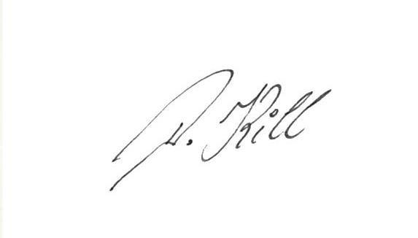
Wuppertal, den 16.06.2021 im Auftrag

Projektkoordination

